**POUŽITIE ESP 32 so snímačom teploty a vlhkosti DHT11**

**___________________________________________________________________**

**Pomôcky:**

* mikrokontrolér ESP32
* prepojovacie káble
* bodové kontaktné pole (breadboard)
* snímač teploty a vlhkosti DHT11

**Mikrokontrolér ESP32**

Vývojová doska ESP32 je univerzálna platforma na vývoj softvéru. Čip ESP32-WROOM-32 prítomný na doske je mimoriadne efektívny a energeticky úsporný 32-bitový čip vyrobený spoločnosťou Espressif. Malé rozmery ESP32 umožnia jeho využitie v mnohých aplikáciách a kolíky na jeho stranách umožnia rýchle pripojenie napríklad na doštičku. Čip ESP32 je vybavený mnohými komunikačnými rozhraniami vrátane USB-UART, SPI, I2C alebo I2S. Premostenie USB-UART umožní rýchlu, až 3 Mbps, komunikáciu s počítačom. Doska tiež obsahuje tlačidlo BOOT, ktoré umožňuje užívateľovi efektívne nahrať softvér cez sériový port. Micro USB port poskytuje možnosť jednoduchého nahrania kódu a napájanie celého systému 5V.

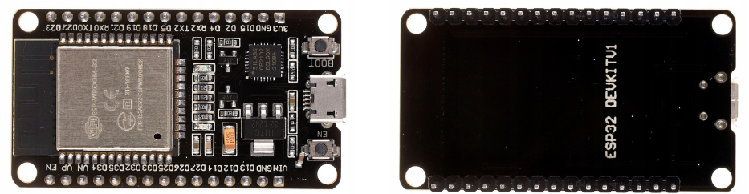

vlastnosti:

* Napájacie napätie: 5 V - z microUSB
* Dvojjadrový mikrokontrolér Tensilica LX6 240 MHz
* Pamäť SRAM 520 kB
* Flash pamäť: 4 MB
* Vstavaný čip WiFi 802.11BGN HT40
* Zabezpečenie WiFi: WEP, WPA/WPA2, PSK/Enterprise, AES/SHA2/Eliptical Curve Cryptography/RSA-4096
* Vstavaný modul Bluetooth BLE
* 25 GPIO pinov vrátane:
* 2x UART
* 3x SPI
* 1x I2C (1x I2S)
* 15-kanálový ADC prevodník
* 2-kanálový DAC
* PWM výstupy
* Rozhranie SD karty
* Vstavaný prevodník USB-UART CP2102, umožňuje komunikáciu s modulom a jeho programovanie cez microUSB konektor
* Rozmery: 55 mm x 28,5 mm

**Teplotný snímač DHT11**

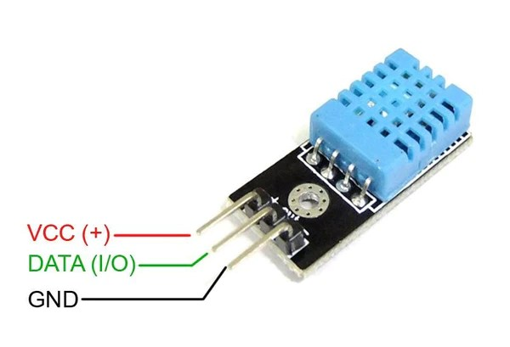Pomocou snímača **DHT 11** vieme merať **teplotu a vlhkosť** v miestnosti, prípadne vonku. DHT11 je základný, ultra lacný digitálny snímač teploty a vlhkosti. Na meranie okolitého vzduchu využíva kapacitný snímač vlhkosti a termistor a na dátový kolík vyžaruje digitálny signál. Vďaka tomu sa veľmi ľahko používa s akýmkoľvek mikrokontrolérom.

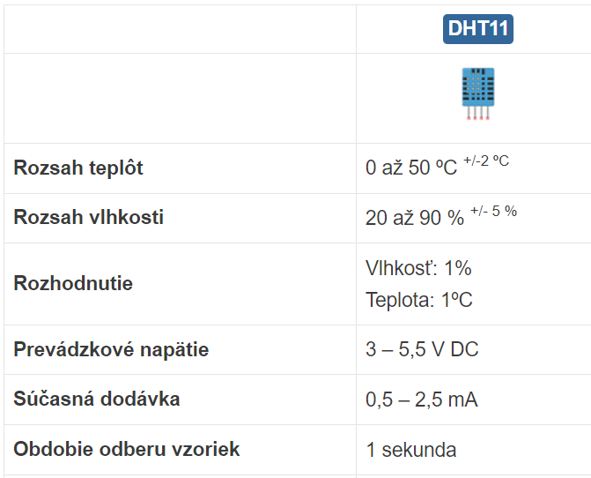

vlastnosti:

pinout DHT11:

Nasledujúca tabuľka zobrazuje pinout DHT11.

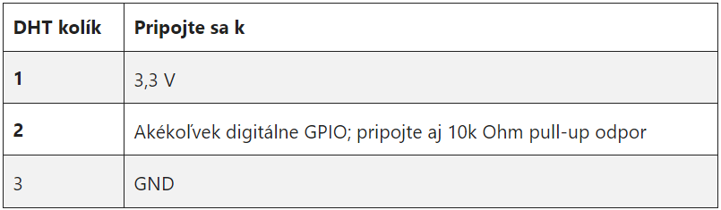

V tomto príklade pripájame dátový kolík DHT na GPIO4.

**POUŽITIE ESP 32 s snímačom teploty a vlhkosti DHT11**

**Schéma:**

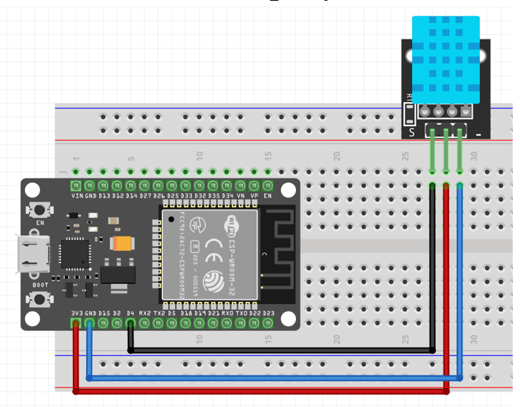

**Postup:**

1. Inštalácia dosky ESP32 v Arduino IDE
2. Inštalácia knižnice DHT11
3. Kód – čítanie snímača teploty a vlhkosti
4. Testovanie
5. **Inštalácia dosky ESP32 v Arduino IDE**

Po spustení vývojového prostredia v menu aktivujte položku **File > Preferences** (v slovenskej verzii **Súbor > Vlastnosti**). Adresu rozšírenia pre prídavnú dosku v našom prípade ESP32

https://raw.githubusercontent.com/espressif/arduino-esp32/gh-pages/package_esp32_index.json

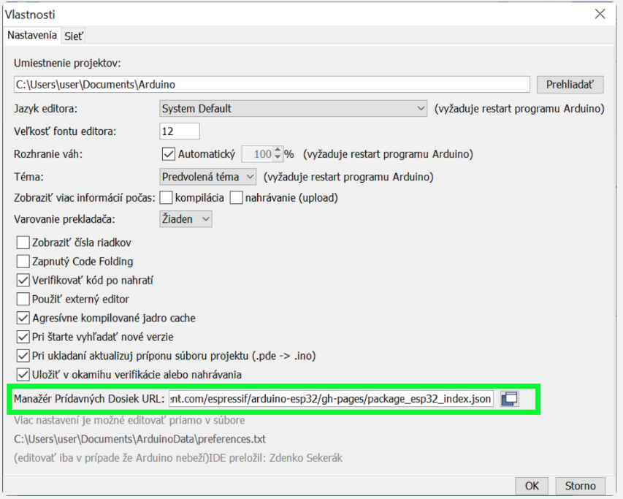skopírujte do poľa  **Additional Board Manager URLs** (v slovenskej verzii **Manažér prídavných dosiek URL**).

Teraz aktivujte menu **Tools > Board menu** (alebo v slovenskej verzii **Nástroje > Manažér Dosiek**). Do poľa pre vyhľadávanie zadajte ESP32 a nainštalujte najnovšiu verziu doplnkov pre dosky ESP32. Návod na inštaláciu, predovšetkým URL doplnku pre dosku ESP 32 nájdete na GitHube na adrese <http://txplo.re/ardesp32>

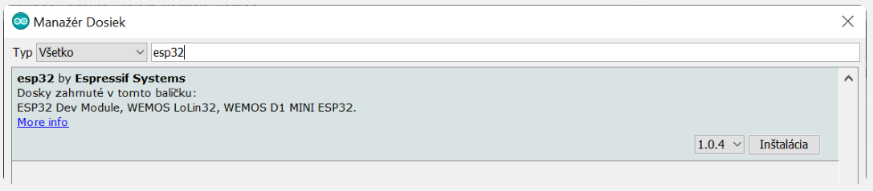

V menu  **Nástroje -> Doska** a vyberte dosku, ktorú budete používať, v našom prípade DOIT ESP32 DEVKIT V1. Následne pomocou menu **Nástroje -> Port** nastavte port, ku ktorému je vaša doska pripojená.

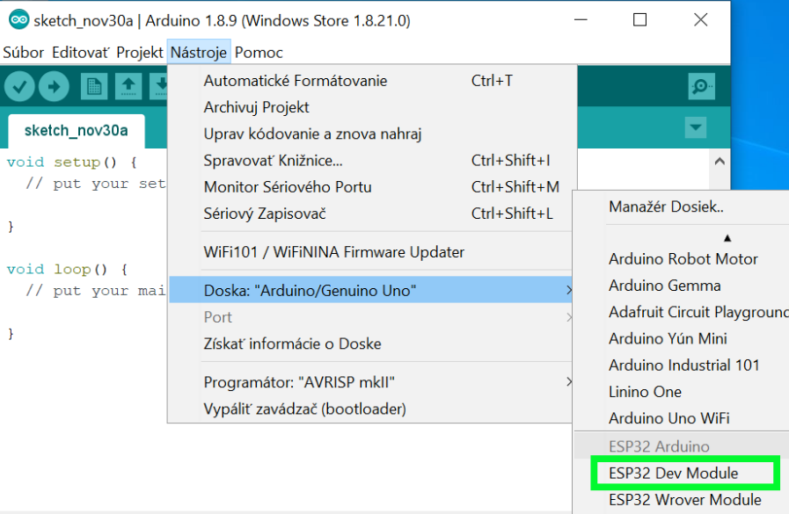

O správnosti nastavenia portu sa presvedčíte pomocou funkcie **Nástroje -> Získať informácie o Doske.** Ak sa vám zobrazí aspoň ID dosky, pripojenie je správne nakonfigurované a všetko je pripravené na napísanie prvej aplikácie a jej zavedenie do dosky. Pre niektoré dosky je potrebné znížiť znížiť komunikačnú rýchlosť na 115 200 bitov/s.

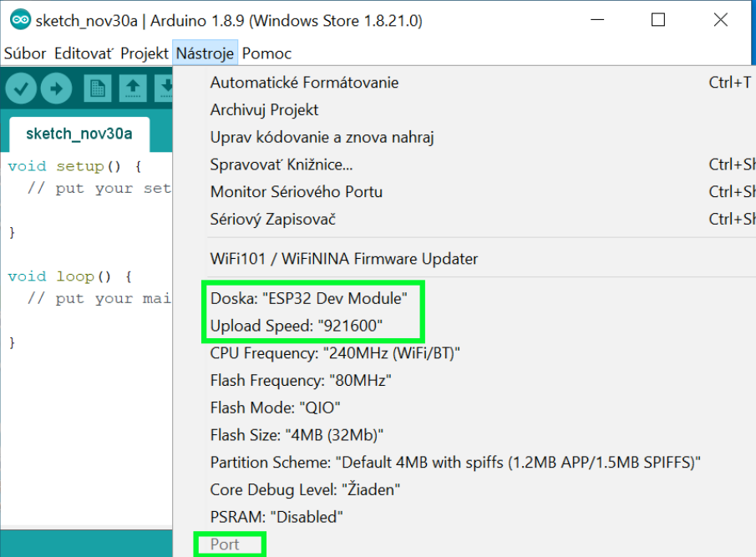

1. **Inštalácia knižnice DHT11**

Na čítanie zo senzora DHT je použitá [knižnicu DHT od Adafruit](https://github.com/adafruit/DHT-sensor-library) . Museli sme nainštalovať aj [knižnicu Adafruit Unified Sensor](https://github.com/adafruit/Adafruit_Sensor) .

V otvorenom Arduino IDE sme prešli na **Sketch** > **Include Library** > **Manage Libraries** . Otvoril sa Správca knižnice.

Vyhľadali sme „ **DHT** “ vo vyhľadávacom poli a nainštalovali si knižnicu DHT z Adafruit.

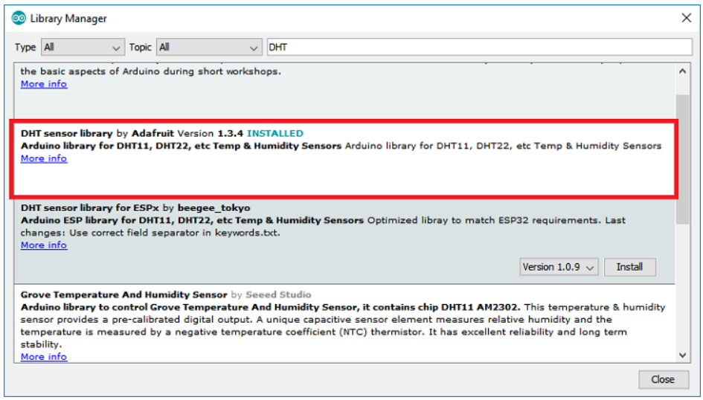

Po nainštalovaní knižnice DHT z Adafruit sme nainštalovali knižnicu „ **Adafruit Unified Sensor “.**

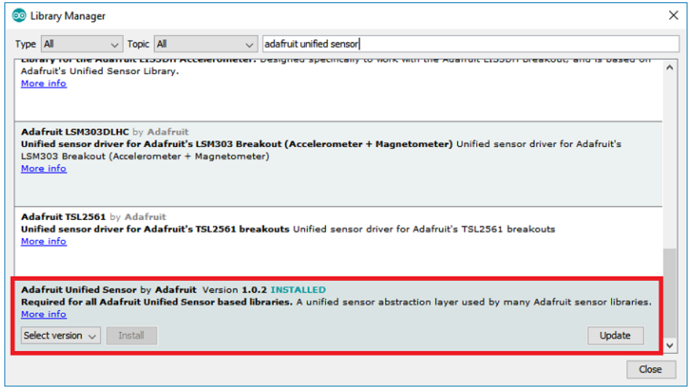

1. **Kód – čítanie snímača teploty a vlhkosti**

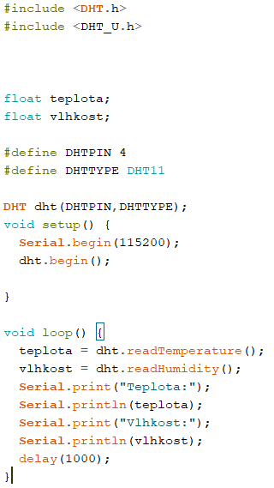

* Vloženie knižníc pre prácu s teplotným snímačom – Projekt/Zahrnúť knižnice/DHT sensor library
* Zadefinovanie signálneho pinu pre teplotný snímač cez premennú define (vtedy sa nepíše bodkočiarka na konci)
* Zadefinovanie typu teplotného snímača DHT (typ DHT11)
* Inicializácia snímača (ako Slave musí mať svoju adresu)
* dht.begin – nastavenie teplotného snímača
* Funkcia dht.readTemperature načíta teplotu a uloží ju do premennej teplota – dátový typ float aby ukazovalo desatinné miesta
* Serial.println vypíše do konzoly teplotu
* podobne s premennou vlhkost

1. **Testovanie**

Nahrali sme kód na dosku ESP32. Uistili sme sa, že máme v nastaveniach Arduino IDE vybratú správnu dosku a COM port.

Po nahratí kódu sme otvorili sériový monitor s prenosovou rýchlosťou 115200. Najnovšie hodnoty teploty a vlhkosti sme získali v sériovom monitore každú sekundu.

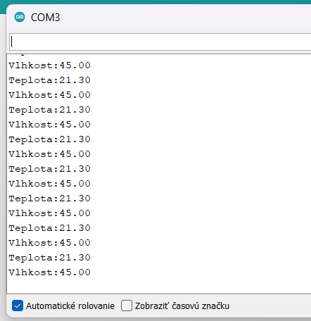

**Použité zdroje:**

<https://microdigisoft.com/esp32-with-dht11-temperature-and-humidity-sensor-using-arduino-ide/>

<https://randomnerdtutorials.com/esp32-dht11-dht22-temperature-humidity-sensor-arduino-ide/>

<https://www.electrorules.com/esp32-with-dht11-dht22-temperature-and-humidity-sensor-using-arduino-ide/>

<https://www.youtube.com/watch?v=OogldLc9uYc>